Informação à imprensa
junho de 2024

DIA MUNDIAL DO MEIO AMBIENTE
Arauco celebra a presença de espécies ameaçadas de extinção em suas florestas em MS

Registro de animais reforça o trabalho de conservação de áreas nativas e práticas de conservação realizado pela empresa

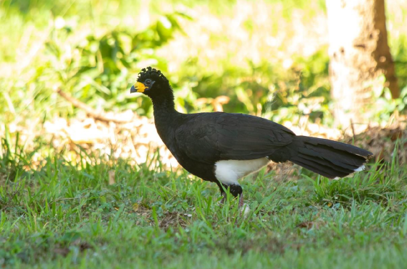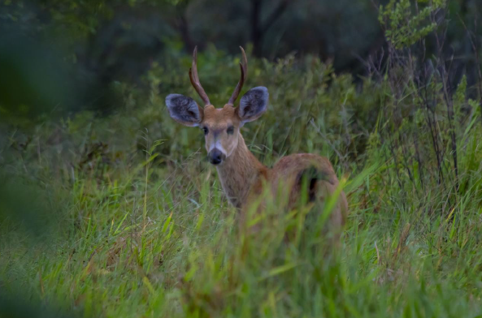
Esq.: Mutum-de-penacho, espécie vulnerável à extinção. | Dir.: Cervo-do-pantanal, espécie ameaçada de extinção | Fotos: Mauricio Neves Godoi.

Com o compromisso de proteger o ecossistema em todas as regiões onde atua, a Arauco, referência global nos setores de celulose, produtos de madeira, reservas florestais e bioenergia, tem acompanhado a fauna e flora de Mato Grosso do Sul, estado onde deve construir, a partir de 2025, sua primeira fábrica de celulose branqueada no país. Um dos trabalhos focados na conservação da biodiversidade é o levantamento e monitoramento feitos na AAVC (Área de Alto Valor de Conservação) Refúgio das Antas, na fazenda Lobo.

No Dia Nacional do Meio Ambiente (05 de junho) a Arauco divulga e celebra o resultado dos dados coletados, que mostram a presença de espécies raras e ameaçadas de extinção. “Desde que iniciamos nossa atuação em MS, temos nos dedicado a compreender e monitorar a flora e a fauna locais para implementar ações que priorizem a conservação e preservação da natureza. O cuidado com o meio ambiente e com as pessoas faz parte do DNA da Arauco e ficamos muito felizes com o resultado do levantamento feito em nossa fazenda”, afirma Márcio Roberto Couto, coordenador de Relações Institucionais & ESG da Arauco.

Entre 2022 e 2024, a empresa conduziu campanhas de campo para coleta de dados na AAVC Refúgio das Antas, com o objetivo de identificar a ocorrência e proteger a fauna nativa - que é composta por aves, mamíferos de médio e grande porte, anfíbios e répteis. “As campanhas foram distribuídas de forma equitativa entre as diferentes estações do ano para aumentar a chance de registro do maior número possível de espécies animais, levando em consideração que a detectabilidade de muitas espécies varia entre épocas de chuva e seca, e que muitas delas possuem comportamento migratório, ocorrendo na região somente em alguns períodos específicos”, explica Couto.

O resultado foi o registro de 243 espécies de aves, número que representa 35,8% das 678 espécies de aves encontradas em todo o Estado. A maioria é comum no Cerrado da região, porém algumas são raras, como a pomba-trocal, pica-pau-de-cabeça-amarela, falcão-caburé, choca-de-asa-vermelha, choquinha-lisa, meia-lua-do-cerrado, bico-virado-carijó, estalador, gritador e sabiazinho-norte-americano. Também foram registradas na AAVC seis espécies de aves endêmicas do Cerrado, dezenove migratórias vindas do sul da América do Sul, três migratórias vindas da América do Norte e uma que consta como vulnerável na lista internacional de espécies ameaçadas de extinção, o mutum-de-penacho.

Em relação aos mamíferos, foram registradas 26 espécies na área, equivalente a 60,4% das 43 espécies deste grupo encontradas no Cerrado da região. Dentre estas, dez estão ameaçadas de extinção, como a onça-pintada, espécie muito rara no Cerrado da Bacia Hidrográfica do Alto Rio Paraná, o gato-mourisco, raposinha, tatu-canastra, veado-campeiro e cervo-do-pantanal. Também foram registradas 42 espécies da herpetofauna, sendo 25 espécies de anfíbios (sapos, rãs e pererecas), cinco espécies de lagartos, nove espécies de serpentes, uma de jacaré e uma de cágado. Todas estas espécies são comuns no Cerrado da região.

A AAVC Refúgio das Antas está localizada no município de Água Clara, região central do estado de Mato Grosso do Sul, cerca de 355 km de distância da capital Campo Grande. A fazenda Lobo, onde fica a AAVC Refúgio das Antas, possui 22.230 hectares, com aproximadamente 73% de área produtiva ou 16.334 hectares cobertos por florestas plantadas de Eucalyptus para exploração comercial, além de 5.232 hectares cobertos por vegetação nativa, equivalente a 23% da área total da Fazenda - 3% a mais do exigido pela legislação de MS - e 664 hectares de outros usos.

A Arauco soma 1,7 milhão de hectares de patrimônio florestal na América do Sul, que incluem 509 mil hectares de preservação da floresta nativa, proteção e conservação, segundo dados do Relatório Integrado de 2023. Todo o território abriga 157 Áreas de Alto Valor de Conservação (AAVCs), que abrigam grande biodiversidade, espécies endêmicas e que apresentam riscos de ameaças de extinção. No Brasil, os dados de patrimônio florestal da empresa, atualizados em fevereiro de 2024, apontam 310.287 hectares de área total, sendo que 99.257 hectares são áreas de conservação – equivalente a 32% da área total.

Atuação Responsável
Com propósito de contribuir para a vida das pessoas e do planeta a partir da natureza e de fontes renováveis, a Arauco conta com sólidas políticas de ESG, que orientam sua atuação na preservação do meio ambiente e o bem-estar das comunidades lindeiras à sua operação, promovendo o desenvolvimento sustentável das regiões onde está presente.

Primeira empresa florestal do mundo a ser certificada como Carbono Neutro, utilizando o protocolo validado pela consultoria global Delloite e auditado pela Price Waterhouse, a Arauco possui também a certificação FSC® (Forest Stewardship Council®), com reconhecimento global no manejo florestal como ambientalmente adequado, socialmente benéfico e economicamente viável. Em Mato Grosso do Sul, a recertificação FSC® aconteceu em setembro de 2022. Já no Paraná, a recertificação se deu em março de 2023.

Redução de GEE
Focada em ajudar a limitar o aumento da temperatura no mundo, a Arauco assumiu o compromisso de reduzir ainda mais suas emissões de GEE (gases de efeito estufa). A empresa adotou metas para reduzir suas emissões em aproximadamente 1,5 milhões de toneladas de CO₂ até 2030. Isso equivale a tirar cerca de 330 mil carros das estradas¹ ou às emissões anuais de 400 mil habitantes¹.
¹ Fonte: Relatório Integrado Arauco 2023
A empresa quer atingir zero emissões líquidas até 2050. As metas foram validadas pela Science Based Targets iniciative (SBTi), organização corporativa de ação climática que permite que empresas e instituições financeiras em todo o mundo desempenhem o seu papel no combate à crise climática. A iniciativa é resultado de uma parceria entre o CDP (originalmente: Carbon Disclosure Project), o Pacto Global das Nações Unidas, o World Resources Institute (WRI) e o World Wide Fund for Nature (WWF).

Relatório Integrado
Publicado em abril deste ano, o Relatório Integrado Arauco 2023 revela a gestão da empresa e traz as metas e avanços no cuidado com o planeta e com as pessoas. O documento aponta os indicadores internos correspondentes às normas dos relatórios de sustentabilidade da Global Reporting Initiative (GRI), as recomendações da Task Force on Climate-Related Financial Disclosures (TCFD) para riscos de mudanças climáticas, e as normas da Sustainability Accounting Standards Board (SASB) específicas para os setores industriais de produtos de madeira, manejo florestal e produtos de celulose e papel. Também traz os rankings e principais reconhecimentos conquistados pela empresa ao longo do ano.

Dentre os trabalhos e metas elencados no Relatório, a Arauco traz o manejo florestal sustentável, com 29% do patrimônio alocado em áreas de proteção e conservação de floresta nativa da América do Sul, monitoramento de flora e fauna nativas, geração de produtos que podem substituir materiais de origem fóssil nas indústrias como embalagens, construção, vestuário, varejo e energia, entre outros.

Mais informações à imprensa:
A4&Holofote Comunicação | +55 (11) 3897-4122
Luciana Modesto lucianamodesto@a4eholofote.com.br +55 (67) 99247-8005
Luana Zanelato luanazanelato@a4eholofote.com.br +55 (11) 98022 2443
Neila Carvalho neilacarvalho@a4eholofote.com.br +55 (11) 99916-5094

